- 是非題 （每題2分，共20分）
- 臺灣至今無法加入聯合國，臺灣人民的人權維護需要獲得世界各國的重視。
- 宗教的產生基於人對自然的反抗，或對現狀的不滿。
- 道教發源於臺灣，所以我們經常可以在公園裡看到許多人在練氣功。
- 宗教團體有時會藉由設立學校來進行教育服務。
- 2016年在中國杭州舉辦的二十國集團領導人峰會（G20），會中各國領導人共同討論經濟發展的相關議題，這是一種國際合作。
- 俊廷有個美國來的朋友，因為吃不慣臺灣人的米飯，所以俊熙帶朋友到速食店，品嘗來自美國家鄉的「米漢堡」。
- 中華文化重視家族、倫理觀念，提倡教育，待人處世講求中庸之道。
- 現今我們使用的阿拉伯數字源起於印度文化。
- 妍真是個專業的導遊，她正在向遊客介紹這個國家的虔誠佛教家庭，會讓男孩在青少年時短期出家，由此可知他們可能正在泰國觀光。
- 在現今民主社會中，政治領袖總是高高在上，並接受人民的跪拜。

二、選擇題 （每題2分，共24分）
- 以下哪一個不屬於NGO？ ○聯合國難民署 ○國際奧林匹克委員會 ○無國界醫生 ○國際反地雷組織。
- 世界各地都有具特色的傳統建築，如容易下雪的地方，屋頂就採傾斜設計，這是因為什麼因素影響建築？宗教文化 生活方式 種族 氣候。
- 台灣跑步好手林義傑關心缺水問題，希望喚起人們珍惜水資源的環保意識，曾經橫越許多缺水地區，下面哪一個不是？古絲路 戈壁 柬埔寨 撒哈拉沙漠。
- 世界衛生組織的英文簡稱是什麼？ ○ WTO ○ WAO ○ WHO ○ WVO。
- 以下哪兩種文化是西方文化的根源？○中華文化、兩河文化○馬雅文化、埃及文化○印度文化、兩河文化○希臘文化、羅馬文化。
- 西元 2010 年的冰島火山爆發造成什麼影響？○發起「世界地球日」活動 ○臺灣飛往歐洲的航班取消 ○美國立即宣布戒嚴 ○韓國發生嚴重的 MERS 疫情。
- 我們到歐洲旅遊時，到哪一個國家無法在當地使用歐元消費？英國 法國 德國 比利時。
- 以下各種特色建築與功能的配對，錯誤的是哪一項？ ○因紐特人的冰屋→防止溫度流失 ○柏柏人的穴居屋→遮蔽烈陽 ○美洲原住民的角錐形帳篷→利於積雪滑落 ○臺灣的騎樓建築→因應多雨氣候。
- 下列宗教和其主要經典的配對何者錯誤？○伊斯蘭教：古蘭經 ○基督教：聖經 ○佛教：道德經 ○道教：道德經。
10~12題為題組：
大眾文化是為社會大部分的人都能接受也能消費的文化類型。請問：
- 以下哪一項屬於大眾文化的一部分？ ○逛夜市 ○參加臺灣燈會 ○參加演唱會 ○以上皆是。
- 通俗的大眾文化產品會透過強力的推銷鼓勵民眾消費，然而這也可能造成什麼樣的隱憂？ ○物質欲望降低 ○一味追求流行、時尚 ○花錢更加節制 ○以上皆是。
- 下列哪一項不是以環保、健康、服務為前提的大眾文化？ ○飆車 ○擔任志工 ○騎單車 ○到公園運動。

三、填入正確代號（共38分）
(一)下面的各種事例，是文化交流的哪一種互動關係？把正確的代號填入（ ）中。（每格2分，共6分）
ㄅ文化衝突 ㄆ文化合作 ㄇ文化創新
(１)以色列與阿拉伯國家之間的紛亂是（ ）。
(２)達悟族的椰油教堂融合了西方建築與原住民藝術，是（ ）。
(３)馬友友籌畫「絲路計畫」是（ ）。
(二)曉敏蒐集到許多古文化的相關資料與說明，請在地圖上的（ ）中填入正確代號。（每格2分，共12分）
ㄅ 有自來水系統和排水系統
ㄆ 獅身人面像和金字塔是代表性的遺跡
ㄇ 為了尋求心靈解脫而創造了瑜珈
ㄈ 奧林匹克運動會源起於此文化在祭典時舉辦的競技活動
ㄉ 幼發拉底河和底格里斯河所流經的區域
ㄊ 以佛教、道教和儒家思想為文化的主要內涵

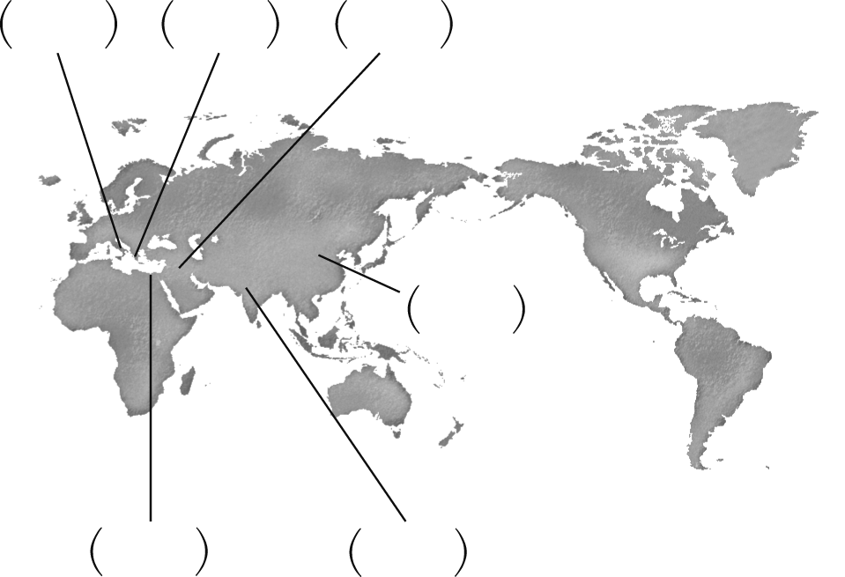

(三)請根據題目選擇對應的國際組織，填入正確的代號(每題2分，共20分)
A 聯合國  B 聯合國教科文組織  C 世界衛生組織  D 歐盟 | E 國際奧會  F 國際反地雷組織  G 無國界醫生

- 該組織的前身是「歐洲煤鋼共同體」。
- 曾經獲頒「諾貝爾和平獎」。
- 希望透過運動的交流，增進國際間友誼。
- 發起「拯救吳哥窟」的運動。。
- 瑞士跛腳椅的精神標誌。
- 不分種族、宗教或政治立場，常冒著生命危險深入災區和戰地搶救傷患。
- 維護女性人權，支持女性接受教育。
- 為追求全人類健康，協助各國政府提升人民健康品質而成立。
- 曾發表「世界人權宣言」。
- 會旗有五大環，象徵五大洲的團結。

四、連連看 （每線2分，共10分）
熱愛宗教研究的浩民設計了「宗教達人」的活動題目，請你完成下面的連連看。
(1)教徒又稱為穆斯林 | ‧ |  | ‧ | ㄅ基督  宗教
(2)作法儀式用來驅邪、消災、祈福 | ‧ |  | ‧ | ㄆ佛教
(3) 教徒活動：作禮拜、禱告、查經 | ‧ |  | ‧ | ㄆ佛教
(4) 戒律有不殺生、不偷盜、不飲酒 | ‧ |  | ‧ | ㄇ伊斯  蘭教
(5)教徒生活是不吃豬肉、每日五次面對聖地麥家禱告 | ‧ |  | ‧ | ㄈ道教

五、問答題(共8分)
- 寫出一項中華文化影響世界的一大發明？（2分）
答：

- 希臘文化有許多著名的學者，而希臘三哲最為人知，請寫出其中一位。（2分）
答：

- 由於哪兩項工具的快速發展，使得世界各地不同文化的交流日益頻繁？（4分）
答：

